Introducción a Docker  
UD 07. Caso práctico 02 - Gestionando Docker con Portainer CE

short line

Autor: Sergi García Barea

Actualizado Abril 2021

Licencia

**Reconocimiento – NoComercial - CompartirIgual (BY-NC-SA)**: No se permite un uso comercial de la obra original ni de las posibles obras derivadas, la distribución de las cuales se debe hacer con una licencia igual a la que regula la obra original.

Nomenclatura

A lo largo de este tema se utilizarán distintos símbolos para distinguir elementos importantes dentro del contenido. Estos símbolos son:

📖 **Importante**

❕ **Atención**

💬 **Interesante**

**1.** **Introducción** **3**

**2.** **Instalando Portainer CE** **3**

**3.** **Ejemplo de uso de Portainer CE: creando servidor web con plantilla** **5**

**4.** **Bibliografía** **6**

UD07. Caso práctico 02

# Introducción

En este caso práctico vamos a poner en marcha “***Portainer CE***” para gestionar nuestros contenedores Docker de manera gráfica.

# Instalando Portainer CE

En el sitio web <https://documentation.portainer.io/v2.0/deploy/ceinstalldocker/> se encuentra información de como instalar “***Portainer CE***” en diversos sistemas. Aquí seguiremos las instrucciones para instalarlo en sistemas Linux.

“***Portainer CE***” en lugar de ser una aplicación propiamente dicha, se aloja dentro de un contenedor Docker, de ahí que ponerlo en marcha sea poner en marcha sus contenedores.

En primer lugar, crearemos un volumen donde almacenar la información. Lo haremos con:

|  |
| --- |
| docker volume create portainer_data |

Una vez creado el volumen, procederemos a lanzar el contenedor que tiene todo lo necesario para que funcione. “***Portainer CE***” se gestiona mediante una interfaz web, en este ejemplo mapeamos el servicio web a los puertos del anfitrión **8000 (para tunel TCP si actúa como servidor de otros agentes de Portainer CE, opcional**) y **9000 (para acceder a la interfaz web)**.

|  |
| --- |
| docker run -d -p 8000:8000 -p 9000:9000 --name=portainer --restart=always -v /var/run/docker.sock:/var/run/docker.sock -v portainer_data:/data portainer/portainer-ce |

❕ **Atención:**  para que funciones “***Portainer CE***” se enlaza el fichero “***/var/run/docker.sock***” local con el del contenedor. Un contenedor malintencionado podría tomar el control del sistema, así que estos enlaces debemos hacerlo únicamente con imágenes de confianza.

Si todo ha ido bien habremos obtenido algo similar a:

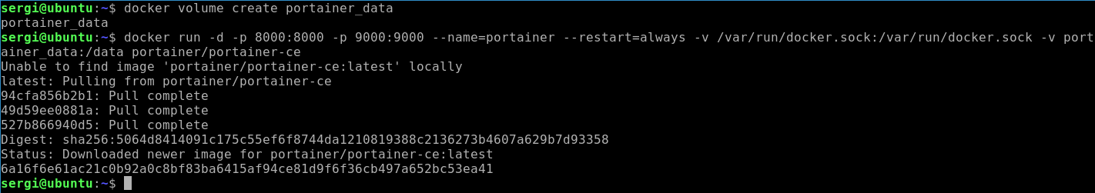

Tras esto podremos acceder a la interfaz de “Portainer CE” accediendo a <http://localhost:9000>

El primer acceso, nos solicitará que creemos un password para el usuario “***admin***”, con al menos 8 caracteres de longitud. Desde aquí proponemos el password “***cefireadmin***”.

La pantalla que observaremos será similar a la siguiente:

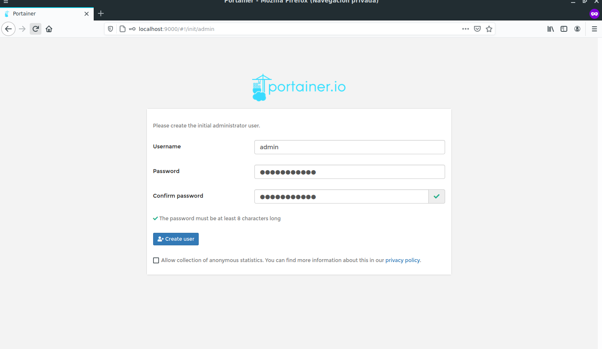

Tras ello, nos preguntará cómo queremos usar “***Portainer CE”***. En este caso práctico, indicaremos que lo utilizaremos para Docker Local tal como se ve en la siguiente imágen:

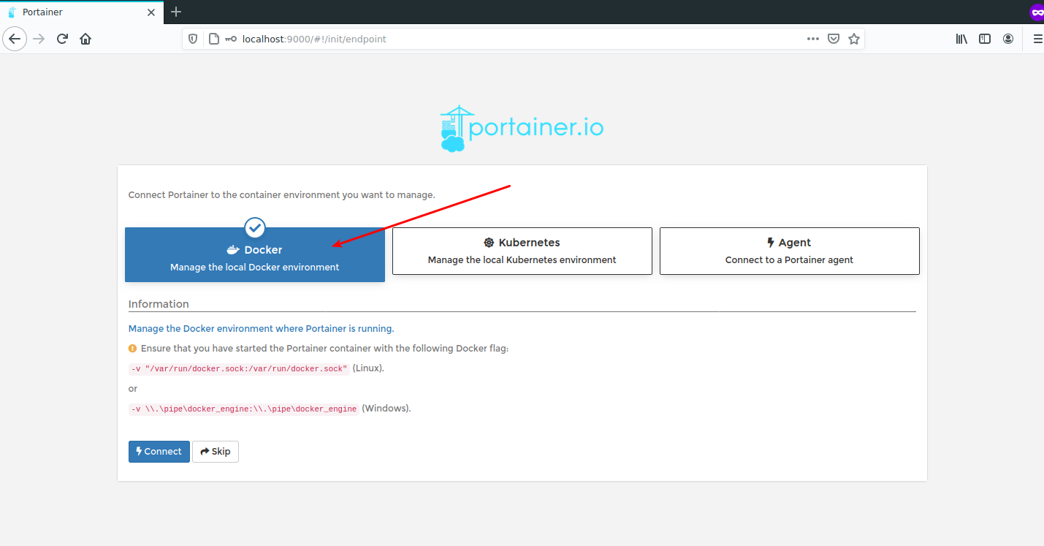

Si todo ha ido bien, tendremos “***Portainer CE”*** ya en funcionamiento tal como se ve aquí:

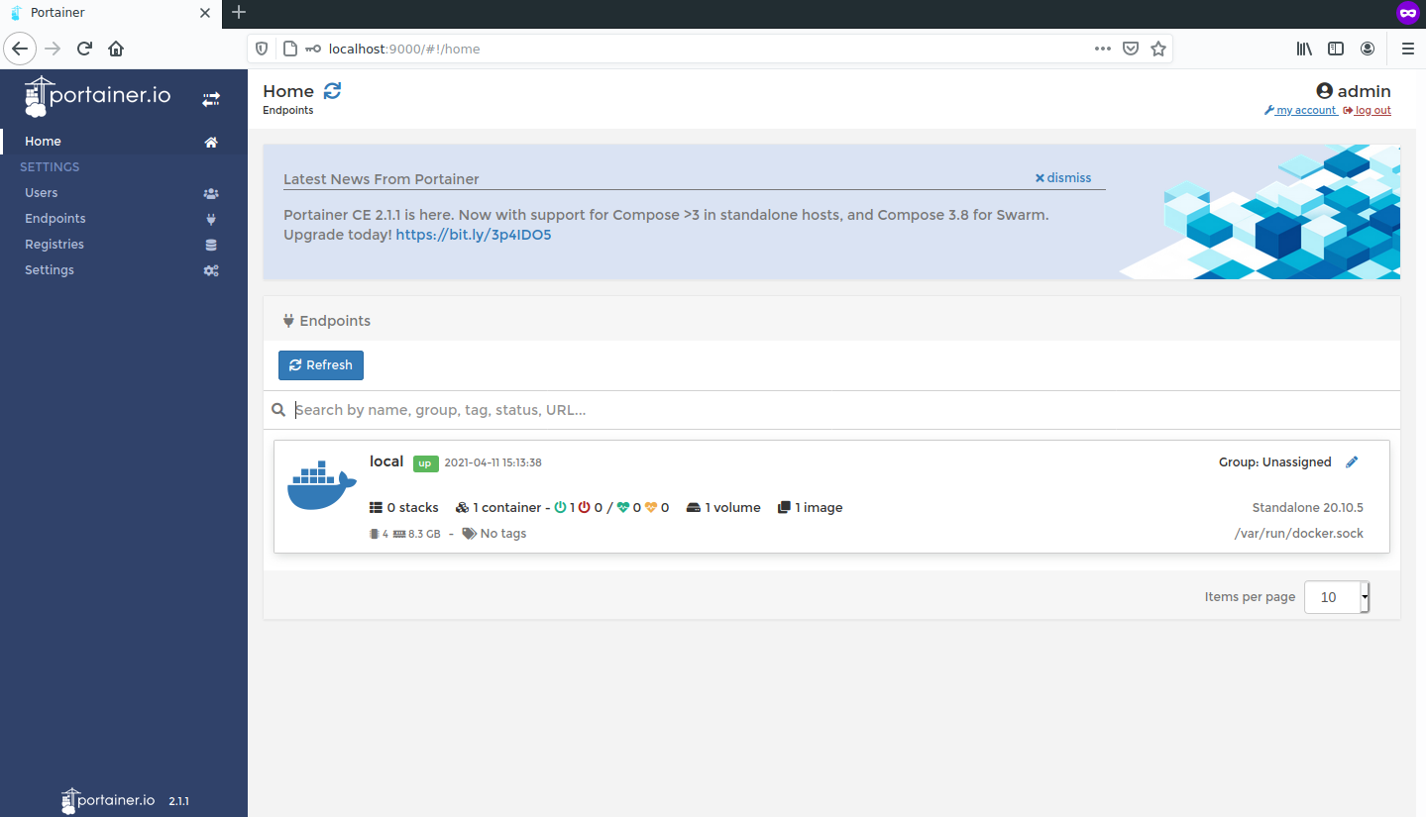

# Ejemplo de uso de Portainer CE: creando servidor web con plantilla

Para continuar con nuestro caso práctico, hacemos click en “Local” tal como se muestra en la imagen, para poder conectarnos y gestionar nuestro Docker local como se muestra en

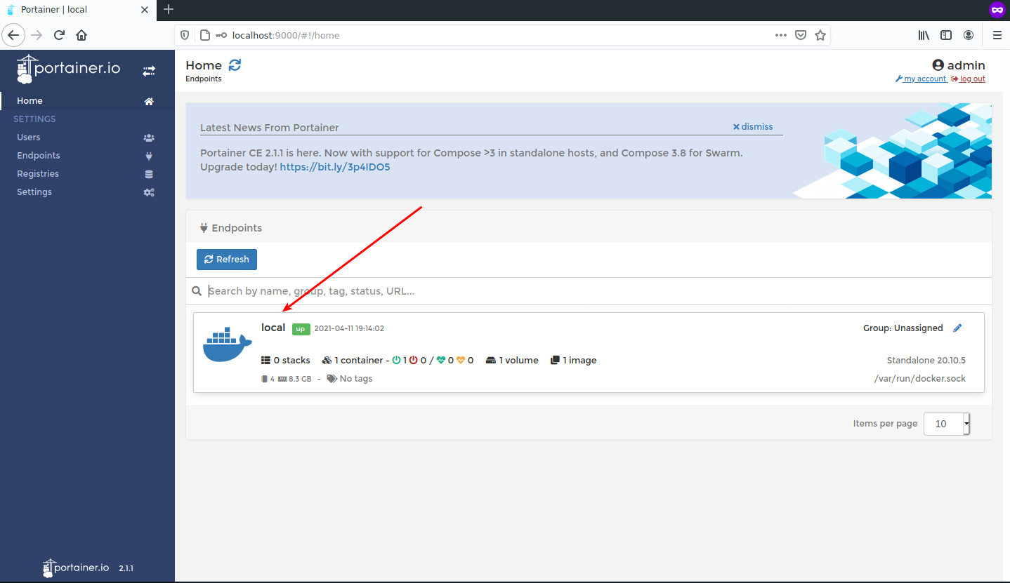

Una vez conectado, aparecerá a la izquierda un menú con opciones relacionadas con la gestión de Docker y sobre las que podremos operar para gestionar nuestros contenedores, imágenes, redes, volúmenes, etc. Acudiremos a la opción “***App Templates***” para instalar un contenedor con el servidor web “***Nginx***”. Para ello, haremos click en “***App Templates***” y tras ello donde pone “***Search***” escribiremos “***nginx***” y haremos click en el resultado aparecido, tal como se observa en la imagen:

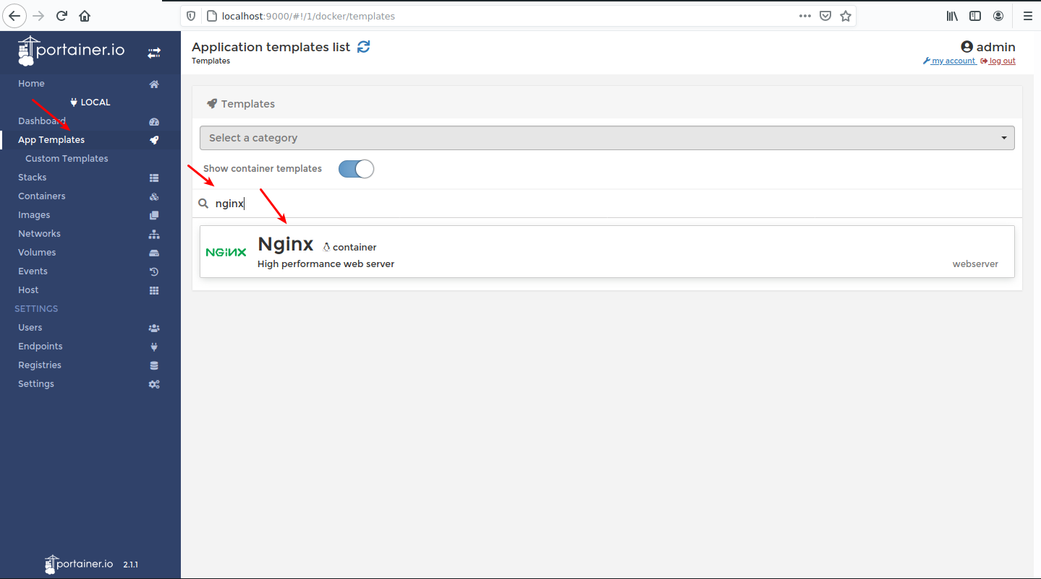

Tras ello, preparemos el contenedor, indicando la información solicitada (nombre del contenedor, red). En “***Show advanced options***” podemos indicar información tal como mapeo de puertos y volúmenes, pero para este ejemplo no lo manipularemos.

Con todo listo, haremos click en “***Deploy the container***” para desplegarlo.

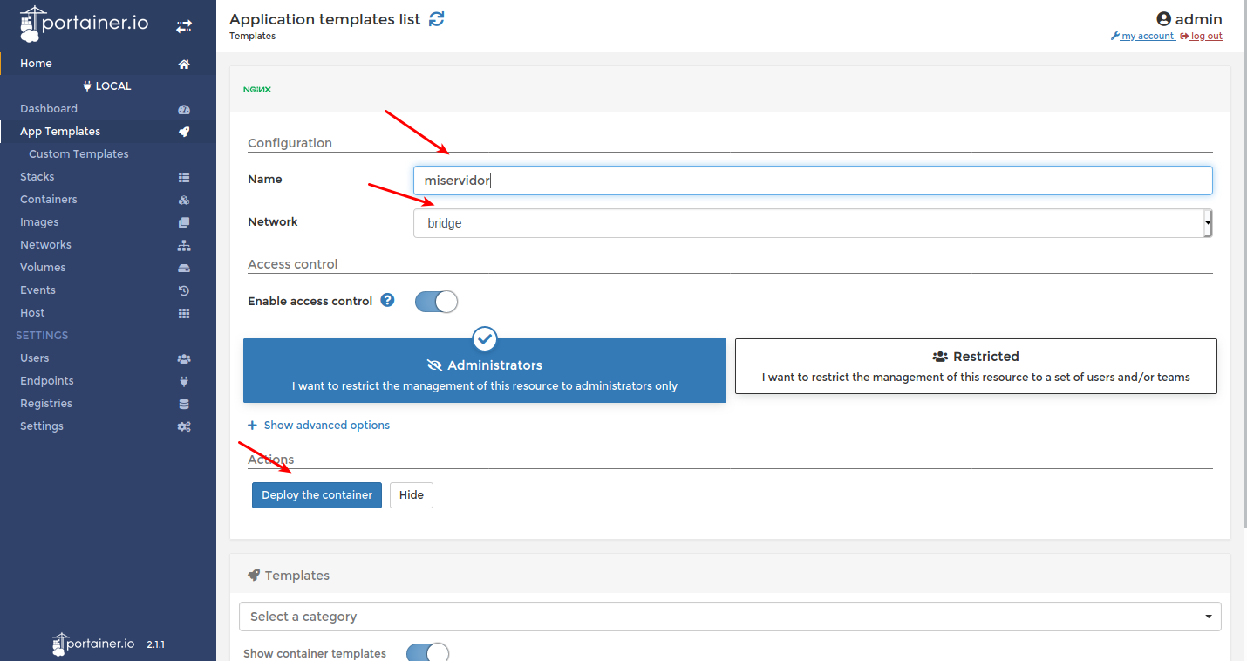

Una vez desplegado, nos redirigirá automáticamente a la pestaña con información de los contenedores, tal como vemos en la siguiente imágen:

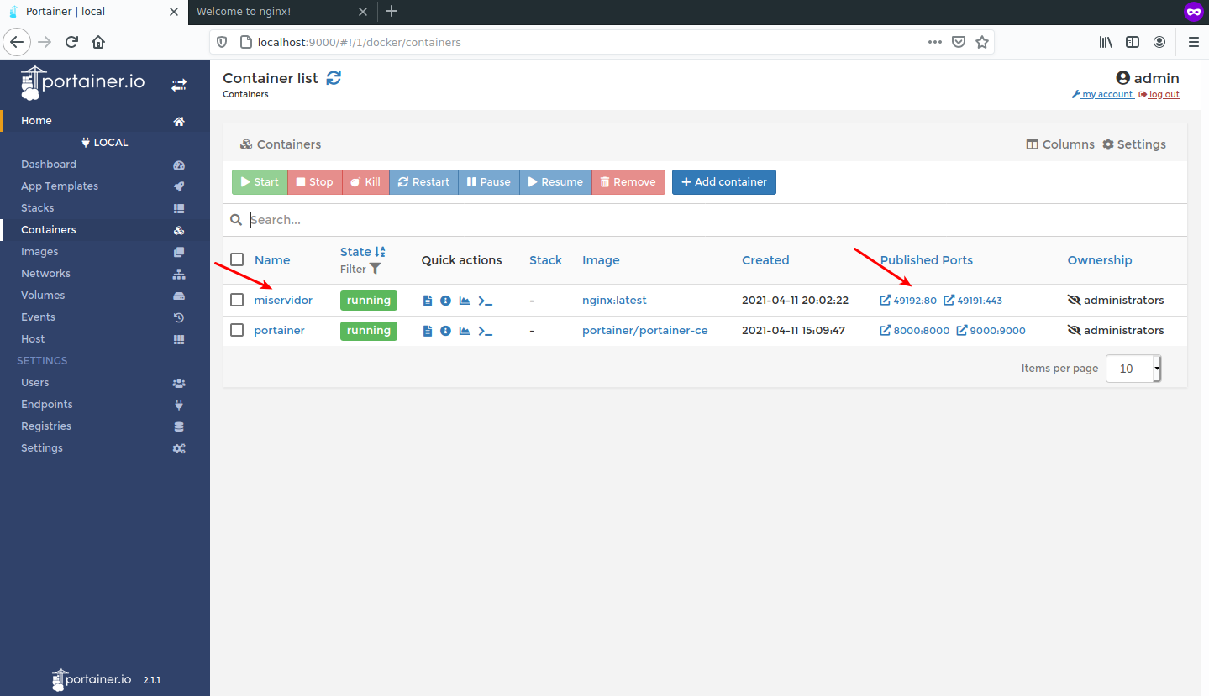

En esa imagen observamos que el puerto 80 del contenedor con el servidor “***Nginx***” ha sido mapeado al puerto del anfitrión 49192, por lo cual, accediendo a <http://localhost:49192> podremos acceder a nuestros servidor “Nginx” desplegado y gestionado desde “***Portainer CE***”.

# Bibliografía

[1] Docker Docs <https://docs.docker.com/>

[2] Portanier CE Documentation <https://documentation.portainer.io/>